Cách sử dụng Gmail ở chế độ Split View trên iPad
Sau khi ra mắt chế độ tối (dark mode) dành cho ứng dụng Gmail trên iPhone và iPad, Google lại tiếp tục bổ sung khả năng làm việc đa nhiệm cho ứng dụng email của hãng. Giờ đây, người dùng iPad có thể sử dụng Gmail song song với các ứng dụng khác ở hai nửa màn hình dễ dàng.
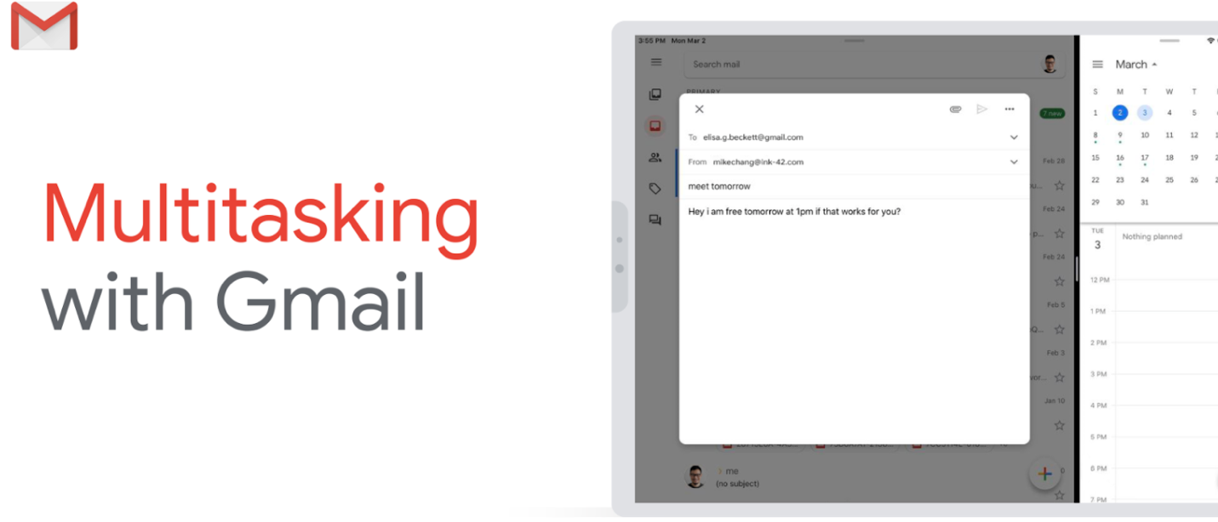
Mặc dù chế độ đa nhiệm Split View đã có mặt trên iPad từ khi Apple ra mắt iOS 9 hồi năm 2015, nhưng phải đến năm năm sau, Google mới hỗ trợ tính năng này trên Gmail.
Với Split View, người dùng iPad bây giờ có thể chạy Gmail song song với một ứng dụng iPadOS khác ở hai nửa màn hình. Chẳng hạn, người dùng có thể sử dụng Gmail và Google Calendar cùng lúc để xem lịch trước khi trả lời xác nhận thời gian họp. Hoặc, người dùng có thể kéo và thả hình ảnh từ Google Photos hoặc Apple Photos vào trong email không cần rời khỏi ứng dụng Gmail.
https://support.apple.com/library/content/dam/edam/applecare/images/en_US/iOS/ios13-ipad-pro-multitasking-drag-drop-animation.gif
Google cho biết, tính năng mới đã khả dụng với tất cả người dùng.
Bạn có thể tải ứng dụng Gmail mới nhất dành cho iPadOS từ App Store.
Cách sử dụng Gmail ở chế độ Split View trên iPad
Để sử dụng Gmail ở chế độ Split View, trước hết bạn cần kích hoạt chế độ đa nhiệm Split View trên iPad. Truy cập theo đường dẫn Settings → Home Screen & Dock > Multitasking, và bật công tắc nằm bên cạnh tùy chọn Allow Multiple Apps.
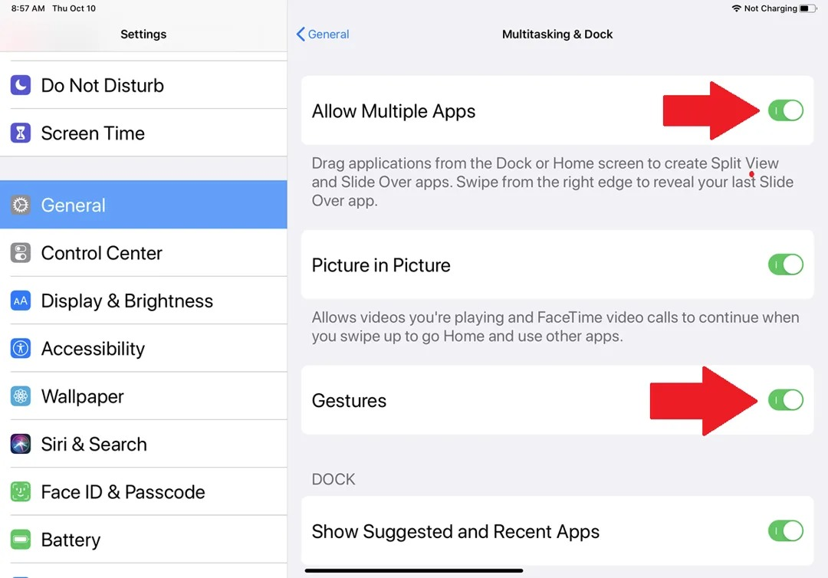
Kế đến, bạn mở ứng dụng Gmail.
Bây giờ, bạn mở thanh Dock bằng cách vuốt lên trên từ cạnh dưới cùng của màn hình iPad, sau đó bấm và giữ lên ứng dụng bất kỳ bạn muốn mở cùng Gmail, rồi kéo nó vào cạnh trái hoặc cạnh phải của màn hình.
Phím tắt Gmail trên iPad
Split View hữu dụng nhưng nó sẽ còn hữu dụng hơn nếu bạn kết hợp với tính năng phím tắt trên Gmail.
Để thực hiện, bạn mở ứng dụng Gmail trên iPad, sau đó bấm nút hình ba dấu chấm ở phía trên góc trái, rồi chọn Settings ở gần dưới cùng, và bật tùy chọn Enable Keyboard Shortcuts.
Khi bạn sử dụng iPad với bàn phím rời, bạn có thể sử dụng các phím tắt này để tăng tốc công việc trên Gmail.
Mẹo: Để xem danh sách phím tắt Gmail trên iPad, bạn chỉ cần bấm phím Command.
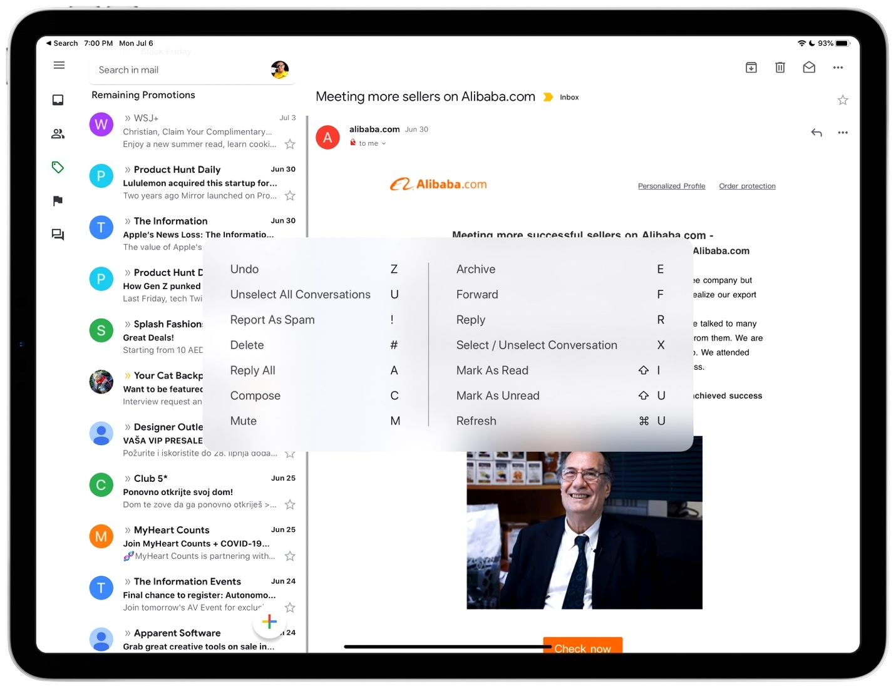
Ca Tiếu
https://www.idownloadblog.com/2020/07/06/gmail-split-view-multitasking/

